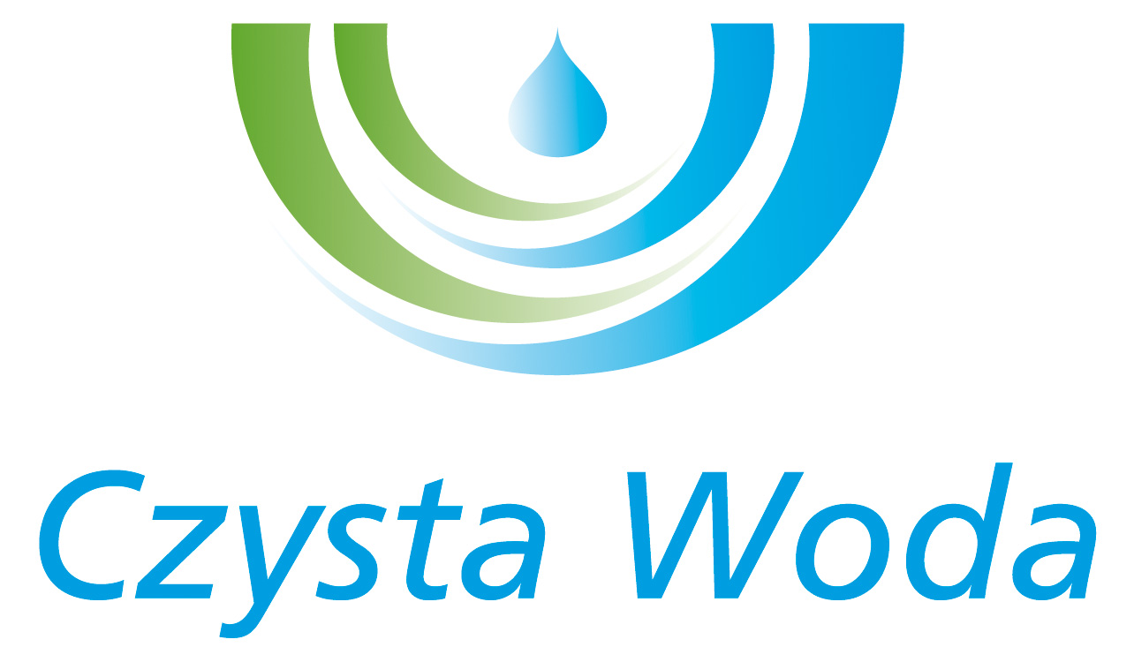
Nr sprawy 26/2024
Zakład Wodociągów
i Kanalizacji Sp. z o.o.
ul. Maksymiliana Golisza 10
71-682 Szczecin
tel. 91 44 26 200
fax 91 42 21 258

zwik@zwikszczecin.pl
www.zwik.szczecin.pl
NIP: 851-26-24-854, REGON 811931430
Zakład Wodociągów i Kanalizacji Spółka z ograniczoną odpowiedzialnością, wpisana w KRS pod nr 0000063704 w Sądzie Rejonowym
Szczecin – Centrum w Szczecinie, XIII Wydział Gospodarczy Krajowego Rejestru Sądowego. Kapitał Zakładowy 222.334.500 zł
Szczecin, dnia 29 maja 2024 r.

INFORMACJA O WYBORZE OFERTY NAJKORZYSTNIEJSZEJ

Dot. postępowania: „Przebudowa sieci wodociągowej w al. Papieża Jana Pawła II na odcinku od Placu Grunwaldzkiego do Placu Lotników w Szczecinie”

Zamawiający informuje, że za ofertę najkorzystniejszą w ww. postępowaniu uznał ofertę firmy WASTE Daniel Jaworski, ul. Kmieca 27, 71 – 086 Szczecin.
Oferta spełnia warunki udziału w postępowaniu i jest najkorzystniejsza w oparciu o kryterium oceny ofert stawiane w SWZ – 100% cena netto.

